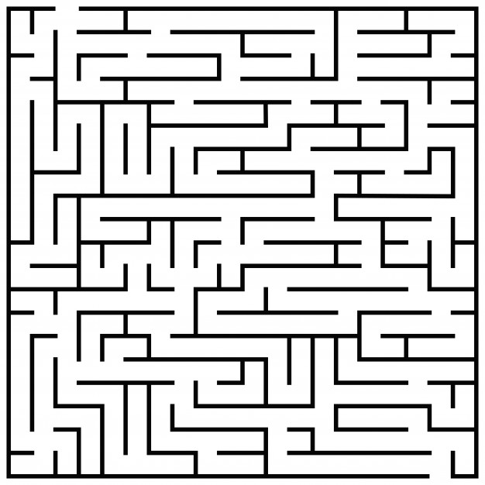Opdracht zonder computer;

Doolhof